Национальная Академия наук Кыргызской Республики
Институт водных проблем и гидроэнергетики

Университет Геологических Наук
Институт гидрогеологии и инженерной геологии Республики Узбекистан

Диссертационный совет Д 25.23. 687

На правах рукописи
УДК: 624. 131.

Загинаев Виталий Викторович

Закономерности формирования и типизация георисков от селевых потоков в Кыргызстане

Автореферат

диссертации на соискание ученой степени,
доктора геолого-минералогических наук

25.00.08 – инженерная геология, мерзлотоведение и грунтоведение

Бишкек - 2024

Работа выполнена в Институте водных проблем и гидроэнергетики Национальной академии наук Кыргызской Республики
Научные консультанты: академик НПАН КР и РТ
Маматканов Дуйшен Маматканович
доктор географических наук, профессор НАН КР
Чонтоев Догдурбек Токтосартович (25.00.36)
Официальные оппоненты: Мавлонов Аслон Акрамович
доктор геолого-минералогических наук, главный научный сотрудник, УГН «Институт гидрогеологии и инженерной геологии» Республики Узбекистан, г. Ташкент (25.00.07; 25.00.08)
Ибрагимов Азиз Собирович доктор геолого-минералогических наук, главный научный сотрудник, УГН «Институт гидрогеологии и инженерной геологии» Республики Узбекистан, г. Ташкент (25.00.07; 25.00.08)
Валиев Шариф Файзуллоевич
доктор геолого-минералогических наук, Таджикский национальный Университет, г. Душанбе (25.00.08)
Ведущая организация: Департамент мониторинга и прогнозирования чрезвычайных ситуаций, МЧС Кыргызской Республики
Защита состоится в « » часов на заседании дис-сертационного совета Д 25.23.687 при Институте водных проблем и гидроэнергетики НАН КР и Университет Геологических Наук «Институт гидрогеологии и инженерной геологии Республики Узбекистан, в режиме онлайн, по адресам: г. Бишкек, ул. Фрунзе, 533; г. Ташкент, Мирзо Улугбекский район, улица Олимлар, 64.
С диссертацией можно ознакомиться в библиотеке Института водных проблем и гидроэнергетики Национальной Академии наук Кыргызской Республики по адресу: 720033, г. Бишкек, ул. Фрунзе, 533, 3-кабинет, тел.+996 312 323728, e-mail: elita_kg@mail.ru; г. Ташкент, Мирзо Улугбекский район, улица Олимлар, 64, Республики Узбекистан. e-mail: info@uzgeouniver.uz; телефон: +998 (71) 256-13-49 и на сайтах http://www.vak.kg; http://iwp.kg/index: php/dissertatsionnyj-sovet.
Автореферат разослан « » июля 2024 г.
Ученый секретарь диссертационного совета, к. г-м н Э.Э. Атыкенова

ОБЩАЯ ХАРАКТЕРИСТИКА РАБОТЫ
Актуальность темы диссертации.
Актуальность темы диссертации неоспорима, особенно в контексте территории Кыргызской Республики, где селевые потоки представляют серьезную угрозу для населения. Следует отметить, что, несмотря на распространенность ливневых потоков, они не всегда представляют опасность для населения и территорий. Гораздо более разрушительными и мощными считаются селевые потоки, возникающие при прорывах высокогорных озер.
Большинство населенных пунктов в Кыргызстане размещены вблизи русел рек, тем самым подвергаясь потенциальной угрозе от селевых потоков и паводков. Эти природные явления ставят под угрозу не только жизни жителей, но и наносят ущерб инфраструктуре, включая автомобильные дороги, хозяйственные постройки, линии электропередач, трубопроводы, сельскохозяйственные угодья и пастбища.
Предгорные и равнинные густонаселённые территории северного Тянь-Шаня, подвержены воздействию различных опасных экзогенных геологических процессов, включая склоновые и русловые явления. Жизнь в этих районах связана с увеличенным риском, особенно в горных зонах, где такие процессы возникают и развиваются. Проявления в виде схода обвалов, оползней, селей и других подобных явлений ощущаются в горных долинах и предгорных равнинах. С 1990 по 2023 год на территории Кыргызской Республики было зарегистрировано более 1820 чрезвычайных ситуаций, связанных с селями и паводками, по данным МЧС.
Каждый год селевые потоки создают серьезные угрозы для сотен жителей, проживающих в различных типах местности, включая горную, предгорную и равнинную. При этом ущерб от схода селей и паводков может оцениваться в значительные суммы – от десятков тысяч до миллиона сом. Этот ущерб может быть как прямым – разрушение домов и хозяйственных объектов, так и косвенным – рразмываются сельскохозяйственные угодья и пастбища, нанося ущерб экономике страны.
Изучение селевых потоков становится ключевым аспектом, требующим внимания и научного анализа. Это необходимо для разработки стратегий смягчения катастрофических последствий и полной нейтрализации угрозы. Принятие неотложных защитных мер и разработка соответствующих рекомендаций представляют собой актуальные задачи, направленные на обеспечение безопасности жителей и сохранение инфраструктуры в данном регионе.
Цели и задачи данного исследования сосредотачиваются на усовершенствовании методов оценки опасности и активности селевых долин, а также прогнозировании их опасности. Вот основные задачи:
- Изучение особенностей развития селевых процессов Северного Тянь-Шаня.
- Анализ воздействия геологических процессов на формирование селей.
- Разработка методики определения областей, подверженных опасности от селевых потоков в речных долинах.
Объектом исследования являются горные долины рек, Северного Тянь-Шаня, в том числе селевые очаги, конуса выноса селевых потоков.
Проведение палеоселевой реконструкции селевой активности на примере долин расположенных в центральной части Кыргызского хребта.
Предметом исследования служат особенности развития селевых процессов. Научная новизна данной работы заключается в следующем:
- Разработка комплексного подхода для оценки селевой активности, малых селесборных бассейнов;
- Использование метода дендрохронологического датирования для анализа палеоселевой активности рек Кыргызского хребта;
- Усовершенствование методики определения границ зоны поражения селевым потоком с применением БПЛА;
- Составлен каталог селевых потоков Северного Тянь-Шаня.
Практическая значимость результатов исследования заключается в следующем:
- Разработанные карты и схемы развития селевых процессов используются для планирования мер по защите от селевых потоков Министерством по чрезвычайным ситуациям Кыргызской Республики для составления прогнозов развития опасных явлений на территории страны.
- Разработанные критерии оценки селевой опасности позволяют выявить наиболее уязвимые горные долины, что помогает экономить средства на эффективном управлении селевой опасностью и предотвращать строительство в рискованных местах.
- Результаты исследования широко используются при организации системы защиты населения от природных опасностей в Кыргызстане.
- Разработанный и представленный в данной работе материал может быть использован в качестве обучающего материала для магистрантов и аспирантов в области изучения селевых процессов и смежных специальностей.
Основные положения, представленные в диссертации:
- Разработанные научно обоснованные методологические подходы и критерии оценки селевой опасности в горных ущельях и долинах на примере репрезентативных малых селесборных бассейнов рек и сухих саев горных склонов Северного Кыргызстана.
- Развитие инновационного научного направления «Палеоселеведение», обоснованное проведенными полевыми инструментальными исследованиями по палеоселевой реконструкции селей с использованием метода дендрохронологии, с расчётом коэффициента селевой активности, для типизированных пилотных селеопасных бассейнов рек Северного Тянь-Шаня
- Новый модернизированный подход к расчетам зоны поражения селевыми и паводковыми потоками с учетом использования БПЛА и ГИС, позволивших уточнить достоверность прогностических данных и повысить эффективность выработки рекомендаций для снижения негативных воздействий селевых рисков бедствий на население и территорию Северного Кыргызстана.
- Впервые выявлены особенности взаимосвязи и оценена роль заморененности ледников и селевой активности речных бассейнов исследуемых горных долин Северного Кыргызстана и результаты внедрения полученных выше данных в практическую деятельность МЧС КР.
Публикации. Результаты докторской диссертации достаточно полно отражены в публикациях автора. По теме диссертации опубликовано 12 научных работ, из них 4 в зарубежных журналах (Scopus), в двух публикациях числится первым автором, три публикации в рецензируемых журналах РИНЦ, остальные публикации сделаны в рекомендуемых ВАК КР журналах - всего 325 баллов по принятой НАК КР балльной системе.

ОСНОВНОЕ СОДЕРЖАНИЕ РАБОТЫ
Во введении обоснована актуальность темы диссертации, сформулированы цели и задачи исследований, определены основные научные положения выносимые на защиту, приведены научная новизна и практическая значимость полученных результатов. Приведены данные о количестве публикаций. В исследовании селевых потоков в целом и для стран Центральной Азии внесли вклады труды научные: Флейшмана С.М., Перова В.Ф., Чуринов М.А., Горбунов А.П., Северский Э.В. Виноградов Ю.Б.Шеко А.И., Гостева В.П., Ерохина С.А., Степанова Б. С., Церетели Э.Д., Черноморец С.С., Шатравина В.И., Стависского Я.С., Мавлонова А.А., Ибрагимова А.С., Валиева Ш.Ф., Медеу А.Р., Колотилин Н.Ф., Керемкулов В.А., Дуйсенов Е., Яфязова Р.К., Степанова Т.С.,Вардугин В.Н., Малахов В.Д.,Благовещенский В.П., Байнатова Ж.Б., Белогривцева Р.И., Загинаева В.В., Гавришина Л.Н. и многих других ученых.
Первая глава посвящена описанию района исследования с указанием наиболее селеопасных рек Северного Тянь-Шаня, в ней приведен аналитический обзор изученности селевых и паводковых процессов. Северный Тянь-Шань имеет очень сложный горный рельеф, склоны горных хребтов динамичны. На рис.1 обозначен район исследования в пределах Северного Тянь-Шаня. Наряду с высокими хребтами Терскей и Кунгей-Алатау (средняя высота над уровнем моря 4200 м) здесь встречаются внутригорные впадины, долины, подгорные наклонные равнины и другие формы рельефа.
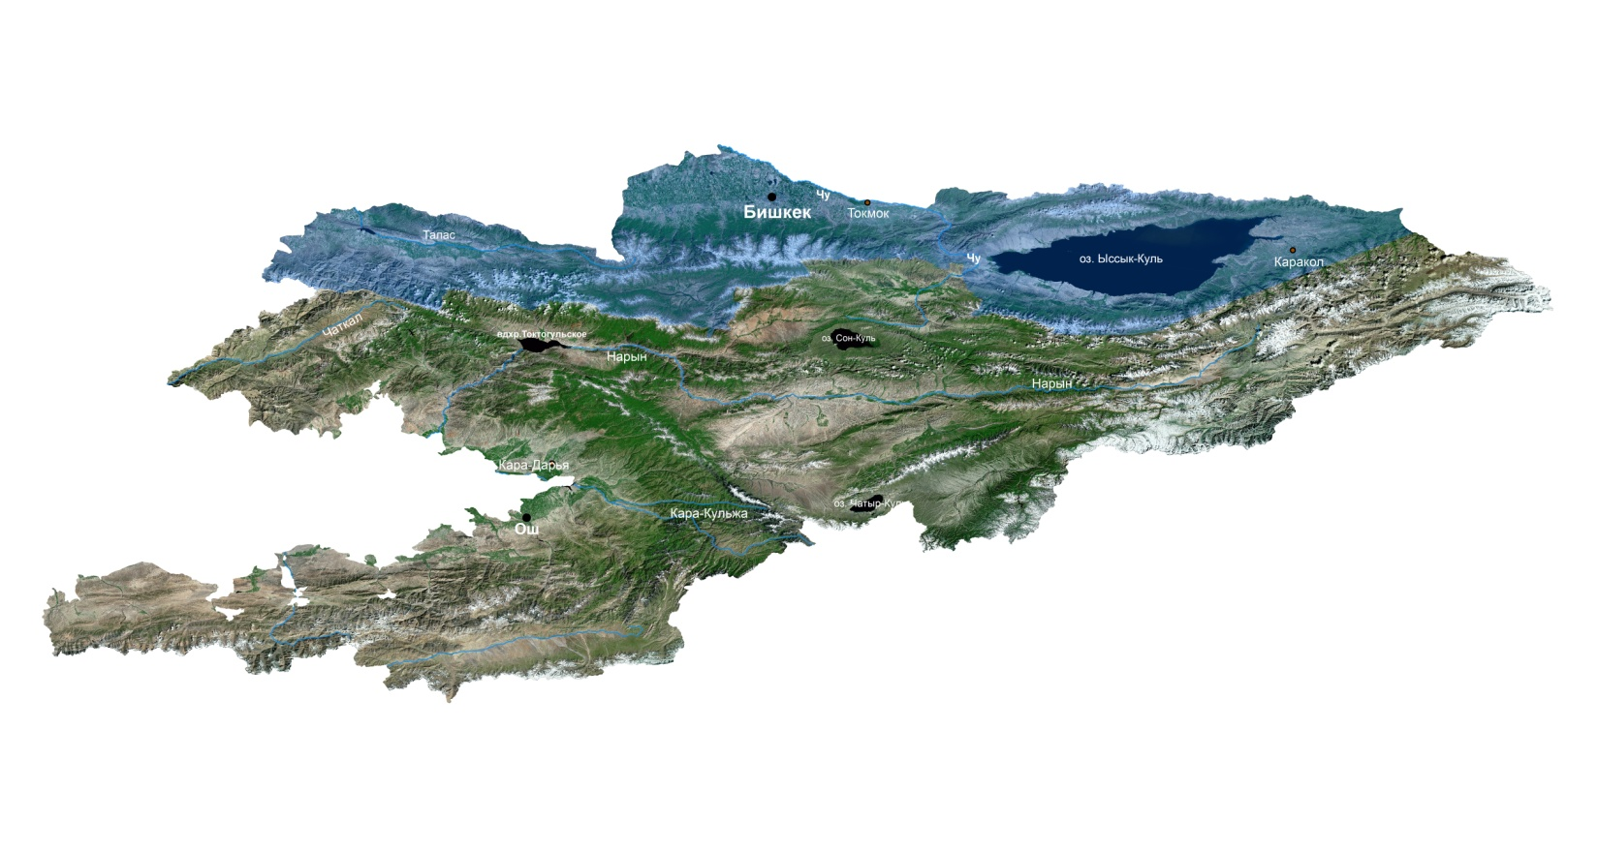
Рисунок 1 - Карта территории Кыргызстана. Район исследования в пределах
Северного Тянь-Шаня обозначен синим цветом

В рамках данной главы был проведен анализ степени изученности о процессах селеобразования и возникновения паводков в регионе Северного Тянь-Шаня. Помимо специализированных отчетов были изучены картографические материалы позволяющие оценивать селеопасность горных долин Северного Тянь-Шаня. В ходе проведения комплексного обзора была осуществлена оценка различных аспектов формирования селей и паводков на территории Северного Тянь-Шаня. Это исследование обеспечило глубокое понимание характерных особенностей и условий, которые способствуют возникновению данных природных явлений. Выводы по главе свидетельствуют о следующем:
- Селевые потоки гляциального происхождения складываются в долинах, характеризующихся наличием современных ледников и обширных слоев гляциальных отложений.
- В долинах на высотах от 2500 до 3200 метров возникают перигляциальные селевые потоки, где присутствует обильное количество материала, способного к селеобразованию, включая гляциальные отложения.
- Ливневые селевые потоки образуются в долинах с высотным диапазоном от 1000 до 2500 метров, где отсутствуют как современные ледники, так и крупные накопления материалов, способных к селеобразованию, и где малые селе собирающие бассейны не превышают 5 км² в площади.
Также следует уделять особое внимание селесборным бассейнам и их характеристикам, таким как размеры, наличие селевых очагов и селеформируещего материала в долине. Однако более детальное изучение селесборных бассейнов приводятся в следующих главах.
Подход к картированию территории на основе отображения тепловых зон по плотности распространения селеопасных участков (Рис.2), является одним из важных элементов системы мониторинга и прогнозирования, так как позволяет выделять наиболее опасные участки и тем самым позволяет выбирать наиболее приоритетные территории для построения систем раннего предупреждения о селевых и паводковых потоках.
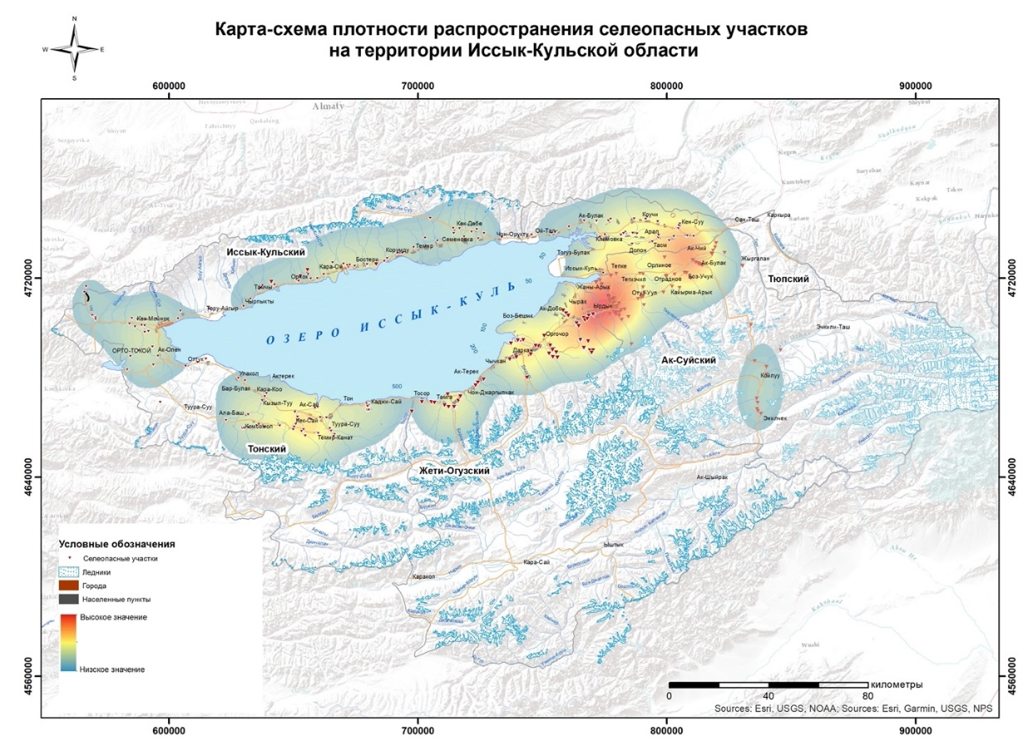
Рисунок 2 - Карта-схема плотности распространения селеоопасных участков на территории Иссык-Кульской области Кыргызской Республики

Во второй главе приведена методика исследований, заключающаяся в оценке селеопасности горных долин и дендро-геоморфологическом методе реконструкции палеоселевой активности.
Методика исследований динамики селевых потоков, заключалась в инженерно-геологической оценке селеопасности горных долин и дендро-геоморфологическом методе реконструкции палеоселевой активности.
Инженерно-геологическая оценка селевой опасности горных долин включала комплексное исследование территории: геологическое строение (литология, стратиграфия), геоморфологические, гидрогеологические, климатические условия, полевые работы по выявлению особенностей района исследования.
Был проведен анализ данных дистанционного зондирования, гляциологической и гидрометеорологической информации, а также фондовой инженерно-геологической информации имеющейся в распоряжении для установления исходных данных для моделирования. Анализ исторических прорывов помог установить конкретные характеристики для параметров моделирования. Подобраны исходные параметры для проведения моделирования селевого потока с использованием различных подходов: национальная методика, HEC-RAS, RAMMS.
Дендро-геоморфологический метод применялся на селевых конусах выноса в лесной зоне, в долинах рек Ала-Арча, Аламедин и Барскаун. Применение этого метода требует наличия леса на изучаемом селевом конусе, так как деревья с их повреждениями служат индикаторами селевой активности. Для анализа выбирались поврежденные прошлыми потоками деревья, с явными признаками нарушения роста, с которых высверливались специальными бурами керны. На Рис.3 приведен пример выбора травмированного дерева для анализа с примерами травм на спилах корней и стволов.

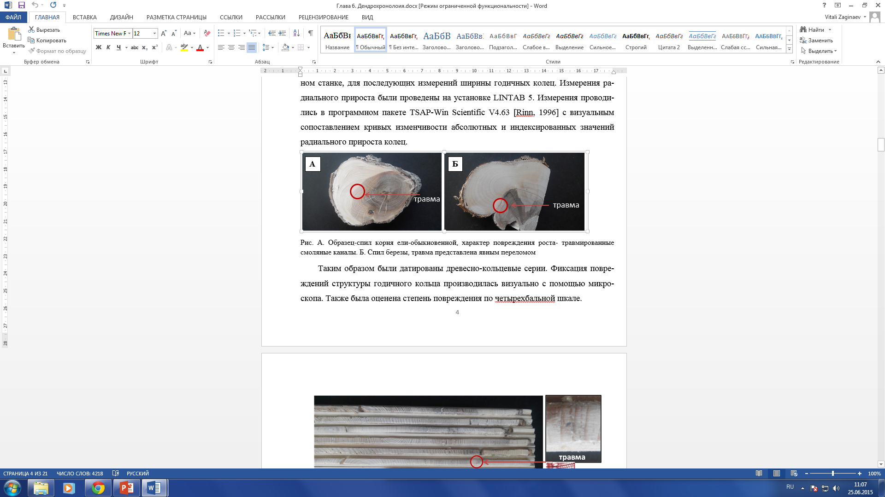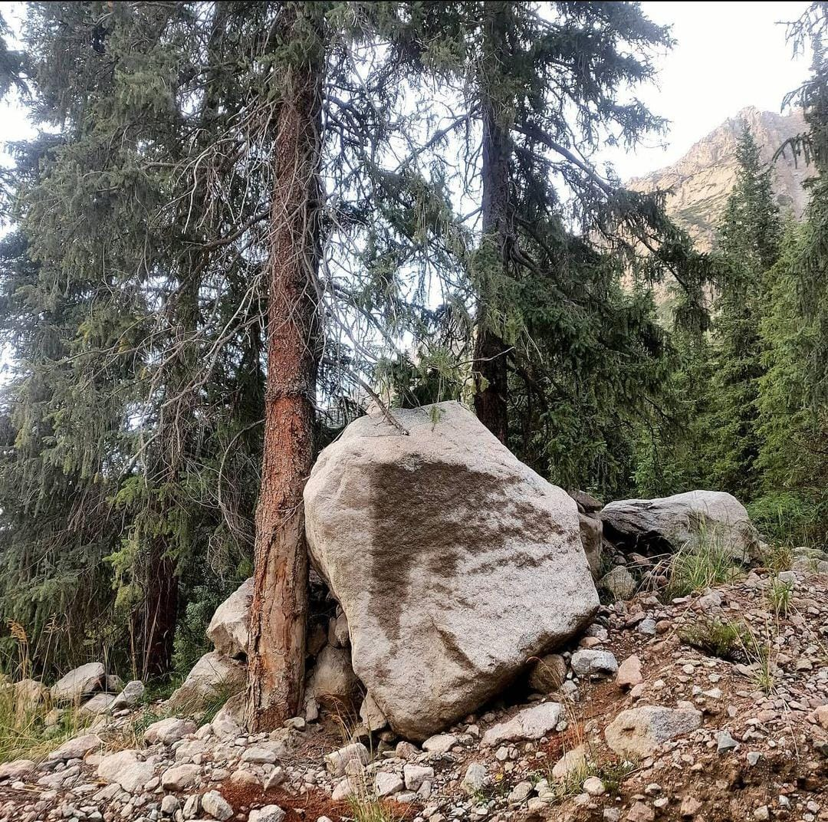
A
Б
В
Рисунок 3 - А. Пример травмированного дерева в бассейне реки Барскаун (правый боковой приток). Б. Пример спила корня для обнаружения травмы. В. Пример спила Betulla

Далее, в лабораторных условиях, под микроскопом изучались годичные кольца для датировок повреждений и выявлялись характерные для еловых повреждения смоляных каналов.
Дешифрирование аэрофото и космо - снимков дало представление о том, какие участки селевого конуса были затронуты при прохождении селей в определенные годы и позволило интерпретировать пространственное распределение прошлых событий на селевом конусе и показать схематично, какие части конуса были вовлечены в процесс и пострадали больше всего. По результатам дешифровки отмечались селевые валы, селевые каналы.
Анализ деградации и развития моренно-ледниковых комплексов и ледников, позволил провести оценку как моренно-ледниковые комплексы влияют на селевую активность.
Третья глава посвящена изучению закономерностей формирования селевых потоков горных и речных долин северного Тянь-Шаня.
В Тюпском районе Иссык-Кульской области, массовый сход селевых потоков предшествовал обильным и частым атмосферным осадкам, что подтверждается спутниковыми радарными данными. На день схода потоков выраженные пики в данных осадков не наблюдались, что указывает на то, что породы уже были разрыхлены и увлажнены, что способствовало их вовлечению в селевые потоки.
Исследование показало, что селевые потоки в данном районе часто происходят в небольших селесборах площадью до 1 км². При этом, даже небольшие селесборы могут стать источником потоков с большими объемами расхода, что представляет серьезную угрозу для местного населения и инфраструктуры. Важными факторами, способствующими формированию этих потоков, являются как геоморфологические условия местности, так и гидрометеорологические условия, связанные с активностью дождевых фронтов над регионом.
Отсутствие полной метеорологической информации осложняет оценку, при какой интенсивности осадков начинается разрушение почвы и трансформация водных потоков в селевые. В короткие сроки ливневые осадки могут вынести большие объемы грязекаменной массы, что подтверждается находками на конусах выноса.
Неоднородность метеорологических данных и отсутствие явных пиков осадков в дни селевых потоков подчеркивают роль других факторов, таких как литологический состав пород и особенности рельефа. При выпадении осадков на насыщенные водой почвы ускоряются эрозионные процессы, что ведет к увеличению селевой активности. Таким образом, осадки влияют двояко: они подготавливают грунт и обломки к вовлечению в селевые потоки, а также усиливают оврагообразование и эрозию временных русел.
Отсутствие значительных селевых потоков в прошлом привело к застройке конусов выноса в малых селесборах. Анализ архивных аэрофотоснимков показывает, что строительство жилья в устьях саев началось с 1960-х годов, с активным ростом начиная с 2000-х. Это стало одной из причин значительного ущерба, также усугубленного деградацией пастбищ и отсутствием травяного покрова, что увеличивало выветривание пород. Существующая ирригационная сеть была недостаточной, а существующие противоселевые сооружения нуждались в реабилитации.
В свете изменений климата и участившихся интенсивных осадков, насущной становится необходимость переосмысления и обновления существующих методов оценки риска селевых потоков, особенно в малых селесборах. Это требует интеграции новых параметров и показателей в модели прогнозирования, что позволит более точно предсказывать стихийные бедствия.
В случае анализируемых прорывов моренно-ледниковых озер обнаруживается общая тенденция: заблокирование подземных дренажных каналов, что ведет к постепенному увеличению объема воды в озере. Этот процесс может занимать от нескольких недель или месяцев, как произошло с озером Такыртор, до нескольких десятков лет, как в случае с озерами Тезтор, прежде чем объем воды достигнет критической отметки, приводящей к прорыву.
Ключевым фактором здесь является нестабильность сточных каналов, что усиливает вероятность их повторной закупорки. Это, в свою очередь, приводит к новому накоплению воды в озере и повторному его прорыву. Эта цикличность подчеркивает необходимость более глубокого понимания процессов, происходящих в моренно-ледниковых озерах, и разработки стратегий для предотвращения или уменьшения последствий потенциальных прорывов. Особое внимание следует уделить мониторингу состояния подземных каналов и уровня воды в озерах, а также разработке методов своевременного реагирования на изменения в динамике этих природных систем для защиты окружающих населенных пунктов и инфраструктуры.
Пример озера Акпай доказывает, как важно получать своевременную информацию для мониторинга опасностей возможных прорывов.
На перевале Барскаун в начале августа наблюдается увеличенный риск прорыва внутриледниковых емкостей на нескольких ледниках, что создает потенциальную угрозу для участка автодороги между 41,9 и 42 километрами. Эта ситуация требует особого внимания и мер предосторожности.
В районе селесборов, расположенных между 19-м и 27-м километрами автодороги, также замечены признаки, указывающие на подготовку к образованию селевых потоков. Здесь талая и дождевая вода, попадающая на рыхлообломочный материал, усиливает его насыщение водой и повышает риск селевых потоков.
Относительно долины Дунгуромо, не исключается возможность образования селевого потока или мощного паводка в первой половине августа при условии аномально сильных ливневых дождей. Предшествующие опасения о том, что в реке Дунгуромо может происходить опасное накопление воды из-за задержки стока естественной плотиной, были рассеяны последними обследованиями. Они показали, что для формирования мощных потоков требуется значительный стимул, такой как обильные осадки или скопление и прорыв талых вод.
Рекомендации по защите от селевых потоков включают:
- Продолжение мониторинга селесборов для сбора данных, необходимых для прогнозирования селевых потоков и разработки эффективных защитных мер.
- Обозначение особо опасных участков автодороги дорожными знаками на участках боковых долин с селевыми очагами. Эти зоны являются потенциально опасными для селевых потоков, и в них запрещается остановка и задержка транспорта. Важно как можно быстрее покинуть зоны потенциального селевого поражения.
- Установка предупредительных знаков «Осторожно селевой поток» и «Остановка запрещена» перед зонами селевого поражения на автодороге.
Также необходимо провести моделирование селевых потоков с целью выработки рекомендаций с защитными мерами и техническими решениями.

В четвертой главе диссертации рассмотрены вопросы моделирования селевых потоков для одной из самых селеопасных долин Северного-Тянь-Шаня – долины реки Ала-Арча. Предложен ряд модернизаций необходимых для внесения в существующую методику расчета зоны поражения используя современные технологии и подходы.
Расходы паводковых потоков в долине Ала-Арча могут изменяться в широких пределах от 30 до 70 кубических метров в секунду. Период вероятности их проявления начинается в апреле и заканчивается в сентябре. Наиболее высока вероятность прохождения паводков во второй половине мая и во второй половине июля.
По условиям формирования, развития и проявления, а также по степени опасности, селевые потоки в долине реки Ала-Арча разделяются на три типа
Селевые потоки первого типа с расходом в несколько сотен кубических метров в секунду формируются в долинах, где сохранилось современное оледенение, где накопилась мощная толща гляциальных отложений. Причиной таких мощных селевых потоков являются прорывы горных озер или внутриледниковых емкостей. При этом расход прорывного потока превышает критический. Подобные селеобразущие условия складываются в долинах Аксай и Адыгене. Приближаются к ним долины Кашка-Су и Топ-Карагай. Опасность селевых потоков из этих долин усугубляется тем, что селевой материал может перекрыть русла реки Ала-Арча временной плотиной. Последующий её прорыв приведет к формированию мощного катастрофического паводка по долине Ала-Арча.
Селевые потоки второго типа с расходом в несколько десятков кубических метров в секунду формируются в долинах уже перечисленных в пункте 1 при прорывах горных озер и внутриледниковых емкостей. Однако при этом расход прорывного потока не превышает критический. Кроме того, селевые потоки с подобным расходом могут образоваться в небольших (с площадью водосбора 1-5 км²) долинах, в которых сосредоточено значительное количество СФО, в том числе гляциальных отложений. Современное оледенение в этих долинах незначительное и выражено либо в виде небольших склоновых ледников, либо в виде погребенного льда. Селевой процесс начинается с образования водного потока. Это происходит тогда, когда на процесс активного снеготаяния накладывается дождь ливневого характера. Обычно это случается в мае-июле. В результате формируется довольно мощный водный поток расходом 5-10 м³/с, который при движении вниз по долине прорывает все снежно-лавинные завалы на днище долины, обогащается СФО и трансформируется в селевой. При выходе в главную долину селевой поток может перекрыть русло реки Ала-Арча временной плотиной, прорыв которой опасен катастрофическими последствиями. Примером таких долин являются долины Шаркаратма, Теке-Тор.
Селевые потоки третьего типа с расходом в несколько кубических метров в секунду формируются в долинах, где нет современного оледенения и значительных скоплений СФО. Причиной селевых потоков здесь являются продолжительные ливневые дожди с интенсивностью порядка 30-80 мм в сутки (по данным Гидрометеослужбы), подобные условия селеформирования складываются в долинах Бойрок, Кадырберды, Кунтыбес, Карагайбулак, Муратсай. Селевые потоки из этих долин не имеют достаточной мощности для перекрытия русла реки Ала-Арча, и поэтому не столь опасны как селевые потоки первого и второго типов.
Любой селевой поток сформированный в верховьях долины р. Ала-Арча, достигая резервуара, расположенного в селе Кашка-Суу, разгрузится непосредственного в него, и основная масса обломков осядет на дне водораспределителя (Рис.4), учитывая его ограниченную вмещающую способность, насыпная дамба водораспределителя может не выдержать и весь объем, переполнившись может прорвать вниз. Максимальный вмещающий объем верхне по расчетам произведенными в программе Pix4D составил 25×10³ м³.

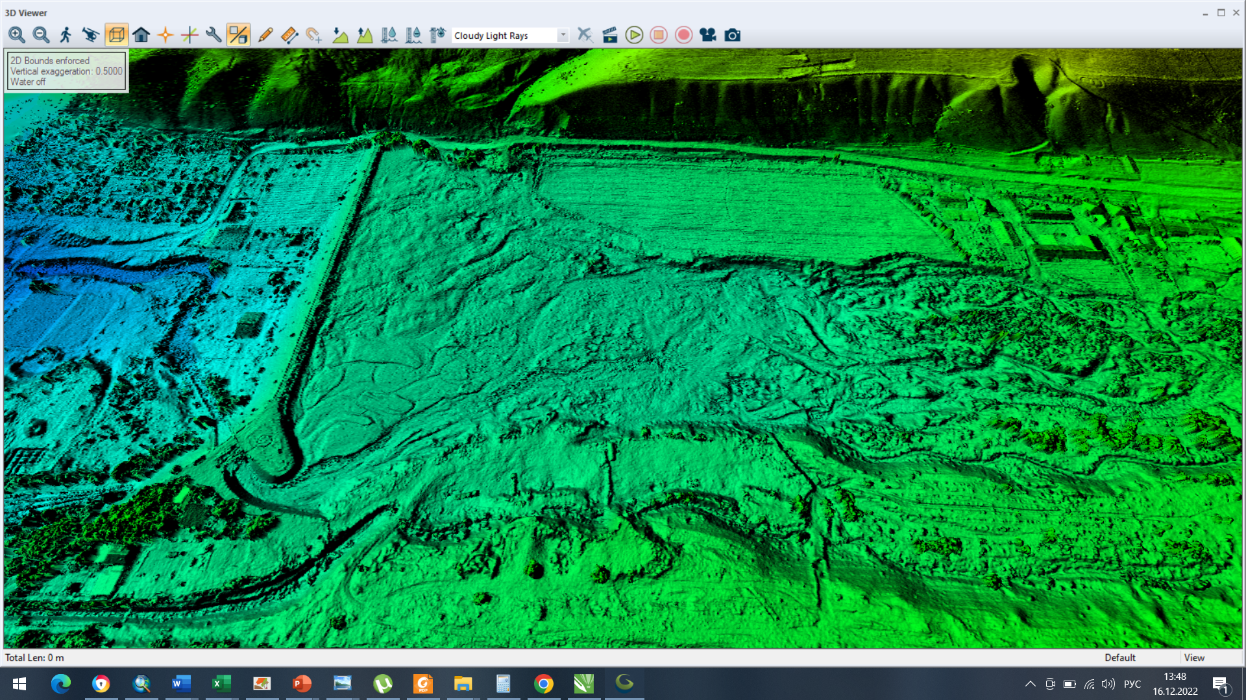
Рисунок 4 - Водораспределитель, с. Кашка-Суу

Самым рациональным и экономичным способом защиты от опасных потоков в горной и предгорной зонах является выбор безопасных участков. Такие участки находятся за пределами зон селевого и паводкового поражения. Однако площадь безопасных участков в этих зонах невелика, поэтому возникает необходимость использовать для жилья и хозпостроек участки, расположенные в зоне действия опасных потоков. В этих случаях необходимо предусмотреть защиту от них: 1) от селевых потоков путем строительства селехранилищ с мощными селеудерживающими плотинами и селенаправляющих дамб; 2) от наносоводных потоков и паводков путем строительства водосбросных, и водонаправляющих каналов, а также водохранилищ. Так для пропуска паводков по реке Ала-Арча необходимо довести пропускную способность её русла до 50-70 м³/сек путем обвалования и укрепления берегов, иначе будут затоплены 11 прибрежных участков по реке Ала-Арча. При формировании прорывного потока до города Бишкек (Рис.5) дойдет паводок, плотность которого будет достигать до 1,1 г/см³, такой наносоводный поток может нанести ущерб прибрежной инфраструктуре а также мостам. Учитывая что для многих сел расположенных вблизи Бишкека мосты являются критическим объектом инфраструктуры, необходимо прежде всего укрепить мосты и произвести очистки под ними для увеличения их пропускной способности.
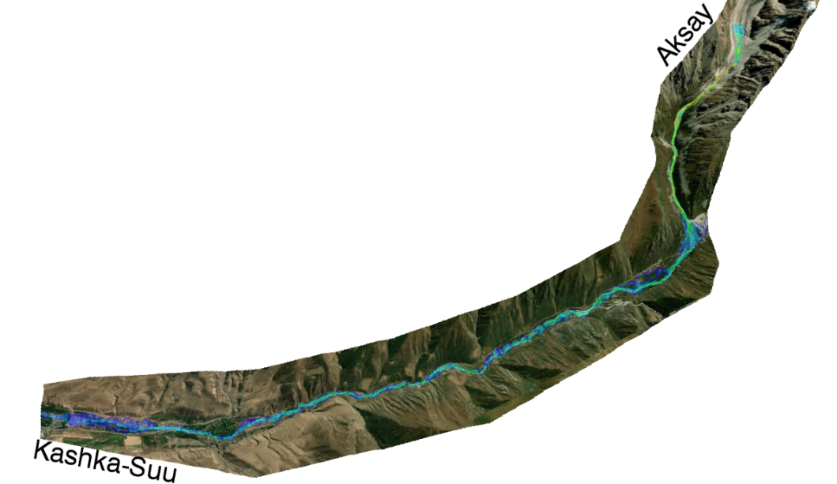
Рисунок 5 - Пример моделирования прорыва озера Аксай в программе RAMMS
По итогам всех выполненных мероприятий одним из главных результатов является разработка «дорожной карты» последовательных адаптационных и митигационных действий по реализации структурных мероприятий, связанных с защитой населения и территорий от воздействия селевых и паводковых потоков. Исполнение таких мер по снижению негативного воздействия селевых потоков окажет содействие в совершенствовании подходов, методологий и опыта, применения защитных мер в горных условиях Кыргызской Республики, а также создаст устойчивость и повысит потенциал вовлеченных ведомств.
Пятая глава посвящена дендрохронологическому методу палеоселевой реконструкции селевых потоков. В данной главе в полной мере раскрыт вопрос взаимосвязи моренообразования и селевой активности на примере долин центральной части Кыргызского хребта.
С помощью дендрохронологического метода восстановлено 78 исторических событий, связанных с прохождением селевых потоков по долинам рек Ала-Арча (54) и Аламедин (24). Из них: 28 по долине Аксай; 18 по долине Кутургансуу; 9 потоков по долине Адыгене и 11 потоков по долине ручья Текетор; 6 по долинам Салык и Топкарагай.
Для оценки селевой активности долин был введен специальный параметр – коэффициент селевой годовой активности, который показывает сколько селевых потоков в среднем приходится на один год за какой-то определенный период времени.
В большинстве случаев (от 50 до 89 %) проявлений селевых потоков они были гляциальными. Только в 11-50% случаев потоки были ливневые. Преобладание селей гляциального типа послужило поводом связать изменение селевой активности долин с их оледенением.
Поскольку в условиях изменения климата в последние десятилетия наблюдается деградация ледников, то естественно предположить, что изменения в активности действия селевых потоков в значительной мере зависят от характера этой деградации. Для доказательства этого предположения была проведена оценка зависимости селевой активности, уровень которой определялся коэффициентом годовой селевой активности, от степени деградации оледенения, величина которой определяется отношением площади заморененной части ледников в долине к максимальной площади последнего оледенения долины.
Для определения коэффициента годовой селевой активности каждой долины были использованы данные дендрохронологического анализа древесной растительности в её устьевой части. Современное соотношение открытой и заморененной частей ледников определялось путем дешифрирования космоснимков 2015-2020 годов в системе Google.
После построения графиков зависимости селевой активности долины от доли заморененой и открытой частей площади её оледенения, выяснилось, что селевая активность долины растет, если доля открытой части ледников превышает 64% и понижается, если доля заморененой части ледников превышает 35%.
На графиках, построенных по полученным данным, прослеживается четкая зависимость коэффициента годовой селевой активности долины от доли открытой (рис. 6) и закрытой (рис.7) частей площади её оледенения. Из анализа данных графиков вытекает, что чем больше открытая часть ледников долины, тем выше её селевая активность. Наоборот, чем дальше деградируют ледники в долине, чем больше увеличивается заморененая часть их площади, тем ниже уровень селевой активности долины.
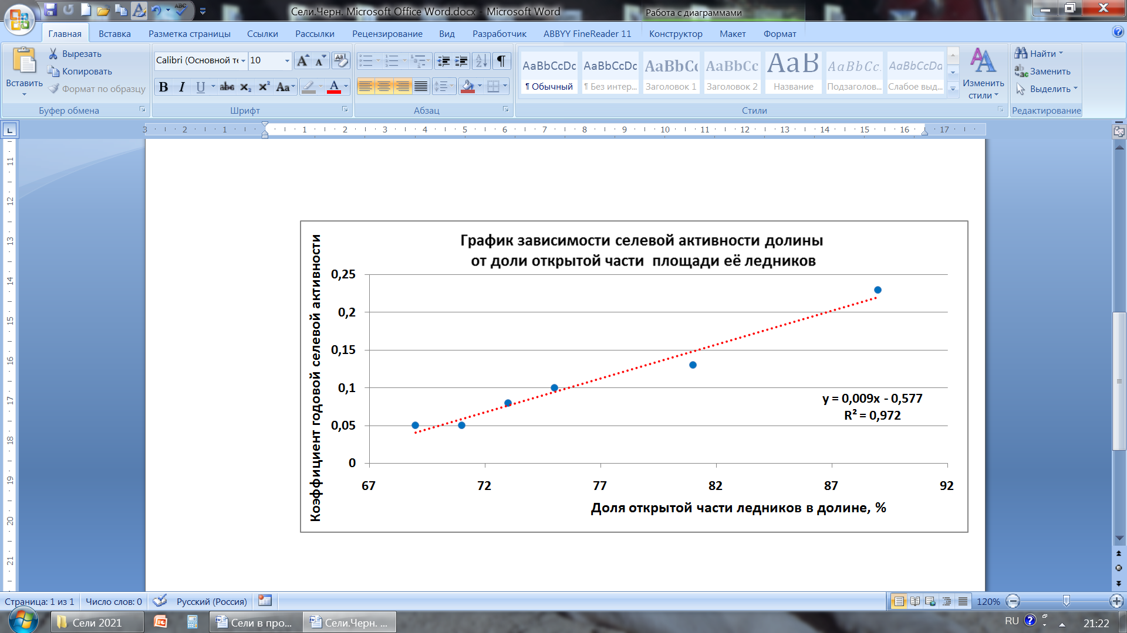
Рисунок 6 - График зависимости селевой активности долины
от доли открытой части площади её ледников

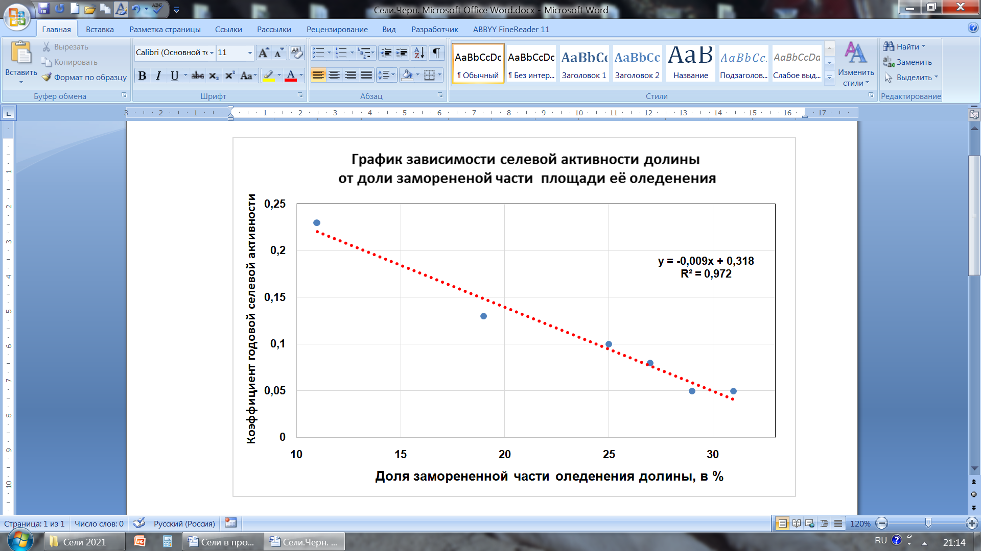
Рисунок 7 - График зависимости селевой активности долины от доли
заморененной части площади её оледенения

Из анализа уравнений, характеризующих графики рисунков 5.8 и 5.9, где у – это коэффициент годовой селевой активности долины; х₁- это доля открытой части ледников в долине, в %; x₂ – доля заморененной части оледенения долины, в%,
y = 0,009x₁ - 0,577 (1)
y = 0,318 - 0,009x₂ (2)
выявляется очень важный для оценки селевой активности долины критерий, который определяет переход роста селевой активности на её спад. Подобный переход наблюдается на графике изменения коэффициента селевой годовой активности в ХХ и ХХI-веках (рис.3). Из уравнения (1) вытекает, что коэффициент селевой годовой активности –у превышает нулевое значение и начинает расти, если доля открытой части ледников –х₁ превышает 64%. Если значение х₁ меньше 64%, а доля заморененой части ледников в долине х₂ превышает значение 35% и увеличивается, то коэффициент селевой годовой активности понижается. Следовательно, селевая активность долины растет, если доля открытой части ледников превышает 64% и понижается, если доля заморененой части ледников превышает 35%. 64% и 35% - это две стороны одного критерия, соотношения открытой и заморененной частей оледенения долины, который обуславливает переход роста селевой активности на ее спад и наоборот. Суть этого критерия обуславливается заморененостью ледника, поэтому логично назвать его критерием заморенености.
Критерий заморененености ледников объясняет причину резкого спада активности селевых процессов в течение последних 40 лет. До 60-х годов ХХ-го века, заморененность ледников приближалась к предельному критерию 35%, но оставалась выше него. Поэтому коэффициент селевой годовой активности нарастал. Его резкий спад, начался после того, как в процессе деградации ледников их заморененность повысила значение предельного критерия - 35%.
В шестой главе раскрыта тема построения системы защиты от селевых и паводковых потоков. В данной главе приведены рекомендации для снижения риска прохождения селевых потоков по городу Бишкек.
Проведенное исследование с учетом современных методов и подходов в вопросах снижения риска бедствий с учетом моделирования позволили выработать рекомендации которые можно условно подразделить на следующие этапы:
- Изменение основных институциональных подходов в УСРБ;
- Разработка инженерных решений для снижения рисков селе-паводковой опасности вдоль русла реки Ала-Арча;
- Выработка практических рекомендаций для заинтересованных сторон и администрации города Бишкек и населения.
Таким образом основные рекомендации приведенные в данной главе можно разделить на институциональные и практические, основанные на результатах проведенного моделирования.
К институциональным рекомендациям можно отнести следующие:
- Необходимость внедрения современных методов площадного моделирования селевой опасности на основе существующего программного обеспечения в деятельность государственных органов ответственных за мониторинг и прогнозирование селевой и паводковой угрозы. В результате проведенного исследования как наиболее подходящие программы были выделены: RAMMS для моделирования прорывных потоков (GLOF) и HEC-RAS для моделирования паводков;
- Разработка на основе существующей методики СП КР 22-102:2001 программного продукта для определения границ зоны селе-паводкого поражения применительно к условиям Кыргызской Республики;
- Для улучшения временного прогноза и разработки пороговых значений для селевых потоков ливневого генезиса, необходима разработка программного продукта с использованием методов машинного обучения и анализа больших данных (big data) для государственных структур: МЧС КР, Министерство природных ресурсов экологии и технического надзора, Министерство сельского хозяйства, институты Национальной академии наук, а также других участников ЕСКМП ЧС;
- Необходимо провести оценку технического потенциала государственных органов ответственных за мониторинг и прогнозирование селевой опасности. По результатам оценки необходимо разработать план мероприятий направленный на наращивание потенциала и освоение новых методологий и подходов в области мониторинга и прогнозирования селей;
- Проведение серии специализированных треннингов для органов местного самоуправления, государственных органов и населения по выработке планов реагирования на селепаводковую угрозу;
- Картирование селевой опасности с учетом уязвимости с определением митигационных мероприятий на долгосрочную перспективу, с учетом будущей урбанизации и вовлечением новых агломераций в город Бишкек;
- Усиление надзорных мероприятий за строительством объектов в потенциально опасных зонах, в непосредственной близости к руслу реки Ала-Арча;
- Усовершенствование системы ЕСКМП ЧС, как основной в области мониторинга и прогнозирования ОПП;
- Усовершенствование системы раннего оповещения о селепаводковой угрозе.
Практические мероприятия заключаются в выработке конкретных защитных мероприятий на опасных участках выделенных на основе проведенного исследования
Самым рациональным и экономичным способом защиты от опасных потоков в горной и предгорной зонах является выбор безопасных участков. Такие участки находятся за пределами зон селевого и паводкового поражения. Однако площадь безопасных участков в этих зонах невелика, поэтому возникает необходимость использовать для жилья и хозпостроек участки, расположенные в зоне действия опасных потоков. В этих случаях необходимо предусмотреть защиту от них: 1) от селевых потоков путем строительства селехранилищ с мощными селеудерживающими плотинами и селенаправляющих дамб; 2) от наносоводных потоков и паводков путем строительства водосбросных, и водонаправляющих каналов, а также водохранилищ. Так для пропуска паводков по реке Ала-Арча необходимо довести пропускную способность её русла до 70 м³/сек в верхней части, 50 м³/сек в верхней и средней частях города Бишкек (исходя из максимального зарегистрированного потока в 1953 г.) и 30 м³/сек в нижней части города Бишкек с учетом потерь потока, путем обвалования и укрепления берегов, иначе будут затоплены более 11 прибрежных участков по реке Ала-Арча.
По итогам всех выполненных мероприятий одним из главных результатов является разработанная «дорожная карта» последовательных адаптационных и митигационных действий по реализации структурных мероприятий, связанных с защитой населения и территорий от воздействия селевых и паводковых потоков (Приложение 2). Исполнение таких мер по снижению негативного воздействия селевых потоков окажет содействие в совершенствовании подходов, методологий и опыта, применения защитных мер в горных условиях Кыргызской Республики, а также создаст устойчивость и повысит потенциал вовлеченных ведомств.
В целях принятия превентивных митигационных мер необходима реализация комплекса мер включая институциональный подход и выполнения ряда практических инженерных мероприятий. Только комплексное решение проблемы по реабилитации русла реки Ала-Арча поможет для решения ряда проблем связанных с расширением города Бишкек, освоением при русловых территорий, а также позволит провести защитные мероприятия для расположенных вблизи русла объектов инфраструктуры города.
На примере долины р. Ала-Арча предлагается новый комплексный подход к определению границ зоны поражения селевым потоком с использованием различных подходов.
Установлено, что для оценки селеопасности необходимыми оценочными критериями являются:
- наличие селевых очагов;
- площади селесборов;
- высокогорные прорывоопасные озера;
- наличие морено-ледниковых комплексов;
- наличие селеформирующего (рыхлообломочного) материала;
- исторический критерий (отражающий повторяемость событий);
- влияние экзогенных геологических процессов.
• Предлагается усовершенствованная методика расчета зоны поражения селевыми потоками.
• Полученная информация обеспечивает возможность оценки селеопасности горных долин и организовать селезащитную систему от угрозы действия селевых процессов на жилые поселки и сельхозугодья в горных долинах.
Например, для защиты Ортоалышского водозабора рекомендуется обустройство перед водохранилищем селенакопителя, На Рис.8 видно, что данная зона по результатам моделирования будет затоплена ввиду ограниченной пропускной способности русла под мостом (сечение 25 м²). Участок под мостом необходимо очистить от наносов.

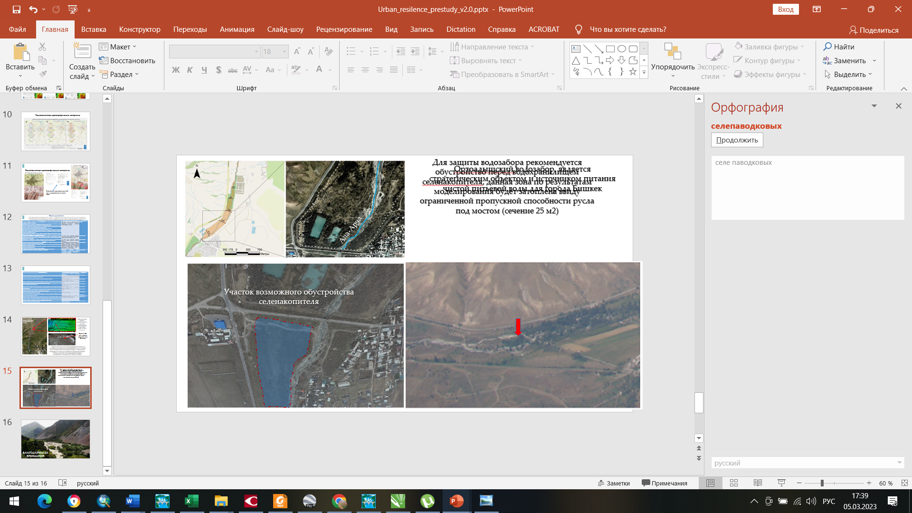
Рисунок 8 - Участок Ортоалышского водозабора

ОСНОВНЫЕ ВЫВОДЫ

Данное исследование было сосредоточено на усовершенствовании методов оценки опасности и активности селеопасных долин, а также на прогнозировании их опасности. Как результат, были разработаны научно обоснованные методологические подходы и критерии оценки оползневой опасности в горных ущельях и долинах на примере репрезентативных малых сборных бассейнов рек и сухих саев горных склонов Северного Кыргызстана. Основные задачи исследования включали в себя изучение особенностей развития селевых процессов Северного Тянь-Шаня, анализ воздействия различных факторов на формирование селевых потоков, разработку методики определения зон, подверженных опасности от селей в речных долинах, проведена палеоселевая реконструкция активности на примере долин, расположенных в центральной части Кыргызского хребта и хребта Терскей Ала-Тоо.
Учитывая наработки автора приведенные в данной работе предлагается и дальше развивать инновационное научное направление «Палеоселеведение», обоснованное проведенными полевыми инструментальными исследованиями по палеоселевой реконструкции с использованием метода дендрохронологии, с расчетом коэффициентов селевой активности, для типизированных пилотных селеопасных бассейнов рек Северного Тянь-Шаня.
Предложенный в данной работе комплексный подход для оценки селевой активности в малых селесборных бассейнах, с использованием в том числе метода дендрохронологического датирования для анализа палеоселевой активности рек, моделирования селевых потоков, количественной оценке параметров селевых потоков, предлагается также распространить и на другие хребты Кыргызской Республики.
Предлагается усовершенствование утвержденной национальной методики определения границ зоны поражения селевыми потоками с внедрением инновационных методов – использованием БПЛА и ГИС технологий, на ряду с современными программами для моделирования (RAMMS, HEC-RAS), позволяющим уточнить достоверность прогностических данных и повысить эффективность выработки рекомендаций для снижения негативных воздействий оползневых рисков бедствий на население и территорию Северного Кыргызстана.
В условиях изменения климата и прямого влияния этих процессов на криосферу, очень важным аспектом является оценка взаимосвязей и роли заморененности ледников и селевой активности речных бассейнов исследуемых горных долин Северного Кыргызстана.
Результаты этого комплексного исследования были успешно интегрированы в практику ДМПЧС при МЧС КР. Данный департамент, играя ключевую роль в мониторинге и прогнозировании различных опасных природных явлений, теперь располагает более точными и обширными данными для оценки рисков, связанных с селевыми потоками и паводками.
Внедрение результатов исследования позволило значительно улучшить своевременное предупреждение и реагирование на эти чрезвычайные ситуации, укрепив тем самым общую безопасность и устойчивость региона.
Для лучшего понимания угрозы селевых и паводковых процессов, а также выявления зон подверженных данной угрозе на основе проведенных исследований, была обновлена карта селовой опасности с учетом палеоселевой опасности (Рис 9 и Рис 10).
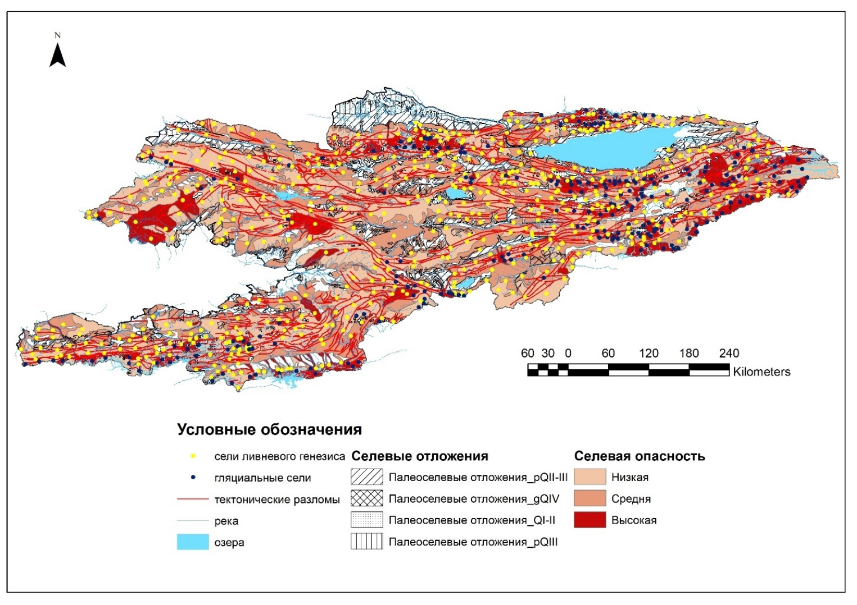
Рисунок 9. - Карта селевой опасности с учетом палеоселевых проявлений

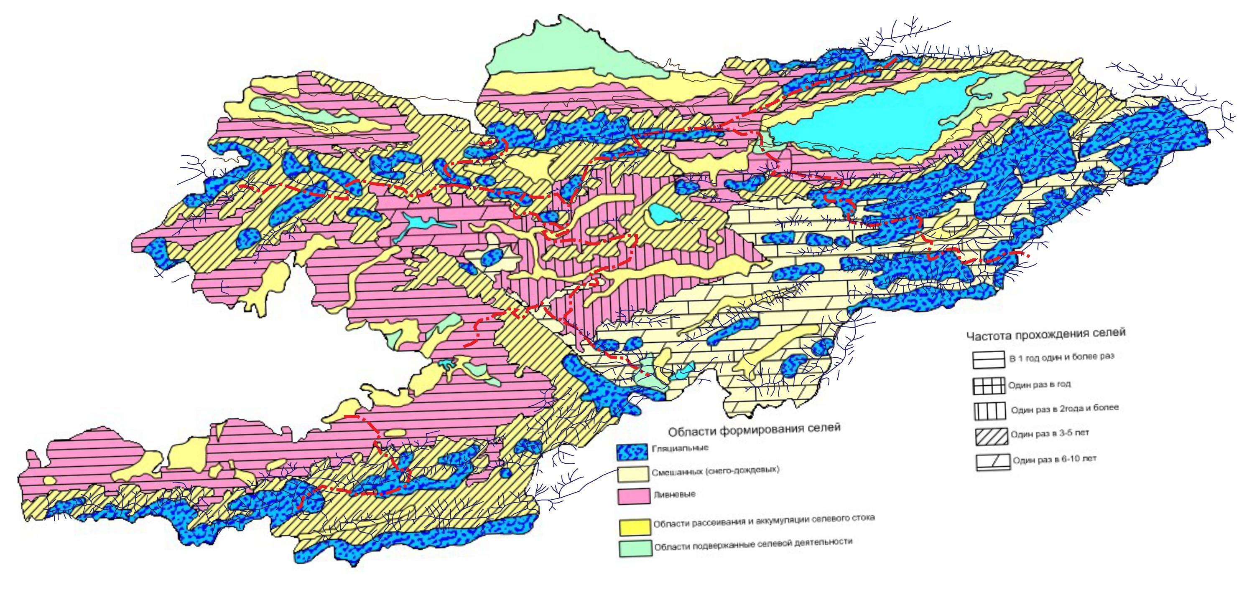
Рисунок 10. Карта типизации селей на территории Кыргызстана

Приведенное исследование по активности малых селесборов является важным с точки зрения влияния климатических изменений на процесс селеформирования в местах которые считались ранее безопасными. Для таких саев предлагается провести масштабное моделирование для установки подверженных зон и составление карт опасностей.
Таким образом, результаты данного исследования не только способствуют повышению уровня готовности и реагирования на чрезвычайные ситуации, связанные с селевыми и паводковыми процессами, но и обеспечивают ценную основу для дальнейшего развития и совершенствования систем мониторинга и прогнозирования в Кыргызстане. Эти усовершенствования в системе мониторинга помогают не только в сокращении непосредственных ущербов от природных катастроф, но и в укреплении общей устойчивости страны к подобным угрозам.

СПИСОК ОПУБЛИКОВАННЫХ РАБОТ ПО ТЕМЕ ДИССЕРТАЦИИ
- Reconstruction of hydrometeorological data using dendrochronology and machine learning approaches to bias-correct climate models in northern Tien Shan, Kyrgyzstan. [Text] / Erkin Isaev, Mariiash Ermanova, Roy C Sidle, Vitalii Zaginaev, Maksim Kulikov, Dogdurbek Chontoev // Water. – 2022. – Т. 14. – №. 15. – С. 2297. https://doi.org/10.3390/w14152297
- Оползневые опасные процессы на территории Республики Кыргызстан и основные факторы, влияющие на активизацию оползней. [Текст] / Сакыев, Д. Ж., Загинаев, В. В., Омурзакова, Ш. А., Ыманбеков, К. Ы. 2023. Технологии гражданской безопасности, 20(S), 86-92.
- Палео-селевая активность речных долин северного склона Kыргызского хребта. [Текст] / Загинаев В. В., Ерохин С. А., Оморова Г. // Наука, новые технологии и инновации Кыргызстана – №. 3. – С. 106-114. DOI: 10.26104/NNTIK.2022.17.55.017
- Селевые потоки Боомского ущелья. [Текст] / Ерохин С.А., Чонтоев Д.Т. Загинаев В.В., Тузова Т.В. // Наука, новые технологии и инновации Кыргызстана. 2022. №. 9. C. 75-85 DOI:10.26104/NNTIK.2023.48.19.014
- Водные ресурсы погребенных льдов. [Текст] / Шукурбеков К., Ерохин С.А., Загинаев В.В. // Наука, новые технологии и инновации Кыргызстана. 2021. №. 4. C. 35-38. DOI: 10.26104/NNTIK.2019.45.557
- Организация мониторинга за прорывоопасными озерами (на базе высокогорной станции Адыгене). [Текст] / Кубанычбек уулу Н., Ерохин С.А., Загинаев В.В. // Наука, новые технологии и инновации Кыргызстана. 2021. №. 4. C. 44-47. DOI: 10.26104/NNTIK.2019.45.557
- Типизация горных озер Кыргызстана по степени их прорывоопасности. [Текст] / Ерохин С. А., Загинаев В. В. // Геориск. – 2020. – Т. 14. – №. 3. – С. 78-86. DOI: 10.25296/1997-8669-2020-14-3-78-86
- Geomorphic control on regional glacier lake outburst flood and debris flow activity over northern Tien Shan. [Text] / Zaginaev, V., Dmitry Petrakov, Sergey Erokhin, Anna Meleshko, Markus Stoffel, and J. A. Ballesteros-Cánovas // Global and Planetary Change. – 2019. – Т. 176. – С. 50-59. DOI: 10.1016/j.gloplacha.2019.03.003
- Development of a Potentially Hazardous Pro-Glacial Lake in Aksay Valley, Kyrgyz Range, Northern Tien Shan. [Text] / Zaginaev, V., Falatkova, K., Jansky, B., Sobr, M. and Erokhin, S. // Hydrology. – 2019. – Т. 6. – №. 1. – С. 3. DOI: 10.3390/hydrology6010003
- Debris flows triggered from non-stationary glacier lake outbursts: the case of the Teztor Lake complex (Northern Tian Shan, Kyrgyzstan). [Text] / Erokhin, S.A., Zaginaev, V.V., Meleshko, A.A., Ruiz-Villanueva, V., Petrakov, D.A., Chernomorets, S.S., Viskhadzhieva, K.S., Tutubalina, O.V. and Stoffel, M. // Landslides. – 2018. – Т. 15. – С. 83-98. DOI: 10.1007/s10346-017-0862-3
- Оценка зависимости селевой активности горных долин от современного моренообразования. [Текст] / Ерохин С. А., Загинаев В. В. // Наука, новые технологии и инновации Кыргызстана. – 2018. – №. 3. – С. 8-16.
- Lithology of mudflow-forming deposits. [Text] / Yerokhin S. A., Zaginayev V. V. //Central Asian Journal of Water Research. – 2017. – Т. 3. – №. 1. – С. 24-30.

РЕЗЮМЕ
диссертации Загинаева Виталия Викторовича «Закономерности формирования селевых потоков (на примере Северного Тянь Шаня)» на соискание ученой степени доктора технических наук по специальности 25.00.27 – «Гидрология суши, водные ресурсы, гидрохимия».
Ключевые слова: селевые потоки; селевые очаги; селесборы; селевые отложения;
конус выноса; зона поражения; прорывы высокогорных озер; древесные кольца; дендрогеоморфология; палеоселеведение.
Объектом исследования являются горные долины склонов Северного Тянь-Шаня.
Цель работы заключается в усовершенствовании методов оценки селеопасности
горных долин путем применения комплексного подхода, включая палеоселевую оценку методом дендрохронологической датировки, оценки моренно-ледниковых комплексов и их влияния на селевые процессы и методики расчета зоны поражения.
Методы исследования включают полевые исследования, расчетную аналитику, моделирование селевых потоков, картирование и дешифрирование аэрофото- и космоснимков в современных ГИС с применением стандартных и разработанных методик оценки селевой опасности и активности речных долин.
На примере горных долин южного склона Киргизского хребта и северного склона хребта Кунгей Ала-Тоо проведены полевые работы по изучению особенностей селеформирования. Для наиболее селеопасных долин было проведено моделирование с использованием современных подходов и программ, в связи с чем были даны рекомендации о внесении дополнений в существующую методику по определению границ зоны поражения селевыми потоками. Для восстановления исторических селевых потоков был применен дендрогеоморфологический метод, который был использован в следующих долинах: Ала-Арча, Аламедин (Киргизский хребет)и Барскаун (Терскей Ала-Тоо). Также была произведена оценка селевой активности малых селесборов. Применение данного метода, а также оценка моренно-ледниковых комплекосв позволило оценить влияние моренообразования на селевую активность. Так было получено, что активность селей возрастает в тот момент, когда открытая часть ледников превышает 64 процента, и становится меньше, когда доля части покрытой мореной становится больше 35 процентов. Эти два процентных значения стали ключевыми показателями, определяющими переход селевой активности от роста к её спаду и обратно. Они отражают важное соотношение между состояниями ледников, и поэтому были названы "Критерием заморенености". Этот критерий помогает понять причины резкого снижения активности селевых процессов в последние 50 лет, особенно после того, как покрытие мореной ледниковой зоны превысила порог в 35%. Данное исследование и полученные результаты имеют большое значение для понимания региональных особенностей селевой активности и может быть ключевым для разработки мер по предотвращению и минимизации рисков, связанных с селевыми потоками. Также оно способствует глубокому пониманию взаимосвязи между геологическими, гидрологическими и климатическими факторами в процессе формирования селей, что необходимо для эффективного управления природными рисками и планирования использования земель в горных регионах. Полученные результаты исследований могут быть использованы в работе профильных организаций обеспечивающих защиту населения и территорий от угрозы действия селевых потоков, а также в качестве учебно-методического материала в ВУЗах и колледжах. Автором предлагается дальнейшее развитие палеоселеведения и внедрение данного направления в образовательный процесс по подготовке профильных специалистов.
КЫСКАЧА МАЗМУНУ
25.00.27 – «Жер гидрологиясы, суу ресурстары, гидрохимиясы» адистиги боюнча техника илимдеринин доктору илимий даражасын алуу үчүн Виталий Викторович Загинаевдин «Сел агындарынын пайда болуу моделдери (Түндүк Тянь-Шандын мисалында)» диссертациясы.
Негизги сөздөр: сел; сел борборлору; айылдык коллекциялар; сел кендери; алып чыгуу конусу; жабыркаган аймак; бийик тоолуу көлдөрдүн ачылыштары; дарак шакектери; дендрогеоморфология; палеоселеведение.
Изилдөөнүн объектиси болуп Түндүк Тянь-Шандын капталындагы тоо өрөөндөрү саналат.
Иштин максаты - сел коркунучун баалоо ыкмаларын өркүндөтүү жапа чеккен аймакты эсептөө методологиясын өркүндөтүү үчүн дендрохронологиялык даталоо ыкмасын колдонуу менен палео-селди баалоону, морена-мөңгү комплекстерин жана алардын сел процесстерине таасирин баалоону камтыган комплекстүү ыкманы колдонуу менен тоо өрөөндөрүндө.
Кыргыз кырка тоосунун түштүк капталындагы жана Күнгөй Ала-Тоо кырка тоосунун түндүк капталындагы тоо өрөөндөрүнүн мисалында селдин пайда болуу өзгөчөлүктөрүн изилдөө боюнча талаа иштери жүргүзүлгөн. Көбүнчө сел жүрүүчү өрөөндөр үчүн моделдөө заманбап ыкмаларды жана программаларды колдонуу менен жүргүзүлдү, ошондуктан селден жабыркаган зонанын чектерин аныктоонун колдонуудагы методологиясына толуктоолорду киргизүү боюнча сунуштар берилди. Тарыхый селдерди калыбына келтирүү үчүн дендрогеоморфологиялык ыкма колдонулган, ал төмөнкү өрөөндөрдө колдонулган: Ала-Арча, Аламүдүн (Кыргыз кырка тоосу) жана Барскаун (Терскей Ала-Тоо). Ошондой эле майда таштанды агымдарынын сел активдүүлүгүнө баа берилди. Бул ыкманы колдонуу, ошондой эле морена-мөңгү комплекстерин баалоо селдин активдүүлүгүнө морена түзүлүшүнүн таасирин баалоого мүмкүндүк берди. Алсак, мөңгүлөрдүн ачык бөлүгү 64 пайыздан ашкан учурда селдин активдүүлүгү жогорулап, морена менен жабылган бөлүгүнүн үлүшү 35 пайыздан ашкан учурда аз болоору аныкталган. Бул эки пайыздык маанилер сел активдүүлүгүнүн өсүштөн төмөндөө жана артка өтүшүн аныктоочу негизги көрсөткүчтөр болуп калды. Алар мөңгүлөрдүн абалынын ортосундагы маанилүү байланышты чагылдырат, ошондуктан «Мөңгүлөрдүн критерийи» деп аталып калган. Бул критерий акыркы 50 жылдагы сел процесстеринин активдүүлүгүнүн кескин төмөндөшүнүн себептерин түшүнүүгө жардам берет, айрыкча мөңгү зонанын мореналык катмары 35% босогодон ашкандан кийин.
Бул изилдөө жана алынган натыйжалар селдин активдүүлүгүнүн региондук өзгөчөлүктөрүн түшүнүү үчүн чоң мааниге ээ жана сел менен байланышкан тобокелдиктерди алдын алуу жана минималдаштыруу боюнча чараларды иштеп чыгуу үчүн негизги боло алат. Ошондой эле селдин пайда болуу процессинде геологиялык, гидрологиялык жана климаттык факторлордун өз ара байланышын терең түшүнүүгө өбөлгө түзөт, бул тоолуу аймактарда табигый тобокелдиктерди натыйжалуу башкаруу жана жерди пайдаланууну пландаштыруу үчүн зарыл.
Алынган изилдөөлөрдүн натыйжалары калкты жана аймактарды сел коркунучунан коргоону камсыз кылуучу адистештирилген уюмдардын ишинде, ошондой эле ЖОЖдордо жана колледждерде окуу-методикалык материалдарда колдонулушу мүмкүн. Автор палеозелорацияны мындан ары өнүктүрүүнү жана бул багытты атайын адистерди даярдоо үчүн окуу процессине киргизүүнү сунуш кылат.
SUMMARY
dissertation of Vitalii Zaginaev "Regularities of debris flow formation (on the example of Northern Tien Shan)" for the degree of Doctor of Technical Sciences on speciality 25.00.27 - "Land hydrology, water resources, hydrochemistry".
Keywords: debris flows; debris centres; mudflows; mudflows; mudflow deposits; removal cone; impact zone; high-mountain lake outbursts; tree rings; dendrogeomorphology; palaeochronology
The object of the study is mountain valleys of the Northern Tien Shan slopes.
The objective of this study is to enhance the methodologies employed for the assessment of debris flow hazards in mountain valleys through the integration of various approaches. This integration will encompass the assessment of palaeo debris flow patterns through dendrochronological dating, the evaluation of moraines and glacial complexes and their impact on debris flows, with the aim of improving the methodology employed for the calculation of the affected zone.
The research methods employed include field studies, computational analytics, debris flow modelling, mapping and interpretation of aerial photographs and space images in modern GIS, utilising standard and developed techniques for the assessment of debris flow hazard and river valley activity.
In order to gain insight into the formation of debris flows, fieldwork was conducted in mountain valleys on the southern slope of the Kyrgyz Range and the northern slope of the Kungey Ala-Too Range. For the most debris-prone valleys, modelling was carried out using modern approaches and programmes, and recommendations were made to enhance the existing methodology for determining the boundaries of the debris flow impact zone. The dendrogeomorphological method was employed to reconstruct historical debris flows in the following valleys: Ala-Archa, Alamedin (Kyrgyz Range) and Barskaun (Terskey Ala-Too). Additionally, the activity of small debris flows was also assessed. The application of this method, in conjunction with the assessment of moraine-glacial complexes, permitted the evaluation of the influence of moraine formation on mudflow activity. It was thus demonstrated that the activity of mudflows increases when the open part of glaciers exceeds 64 per cent and becomes less when the share of the part covered by moraine becomes more than 35 per cent. These two percentages have become the key indicators determining the transition of mudflow activity from growth to decline and vice versa. They reflect an important correlation between glacier states and have therefore been termed the "Moraine Criterion". This criterion helps to elucidate the reasons for the precipitous decline in debris flow activity over the past 50 years, particularly in the period following the moraine coverage of the glacier zone exceeding the threshold of 35%.
The findings of this study are of great significance for understanding the regional characteristics of debris flow activity and may be key to developing measures for preventing and minimising the risks associated with debris flows. Furthermore, the study contributes to a deep understanding of the interplay between geological, hydrological, and climatic factors in the process of debris flow formation, which is essential for effective natural hazard management and land use planning in mountainous regions.
The findings of this research can be utilised by specialised organisations responsible for protecting the population and territories from the threat of debris flows, as well as serving as educational material in universities and colleges. The author proposes further development of paleodebris flow studies and the integration of this field into the educational process for training specialised professionals.

